Asst 1:

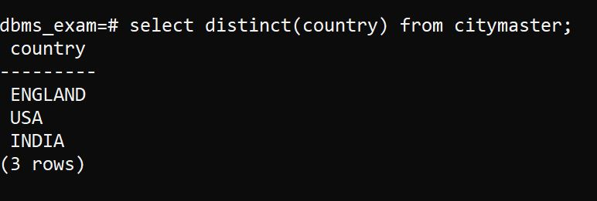

Asst 2:

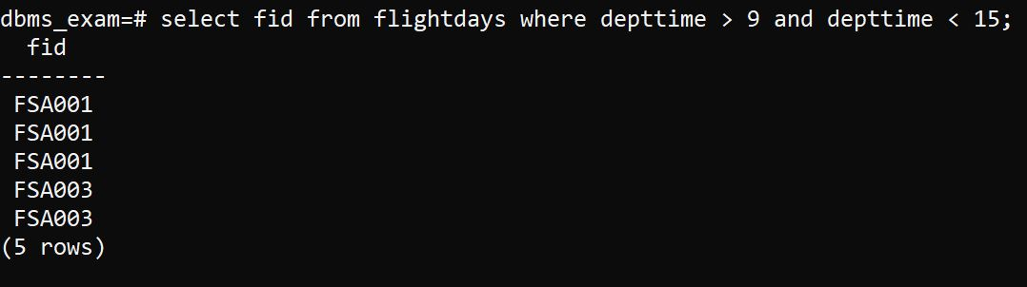

Asst 3:

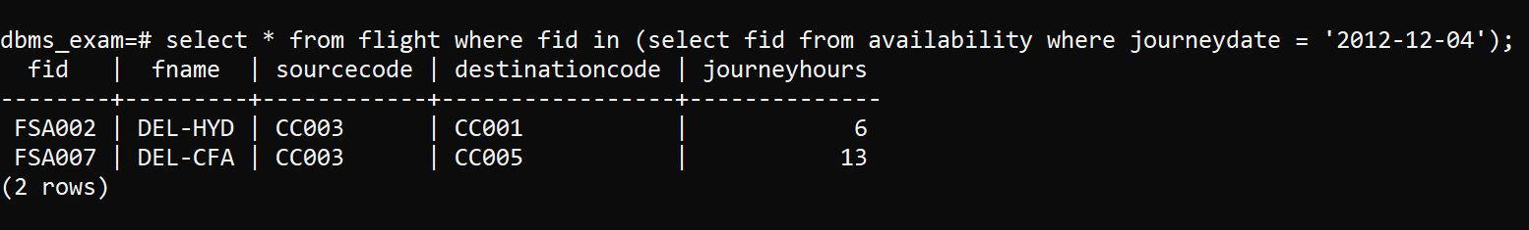

Asst 4:

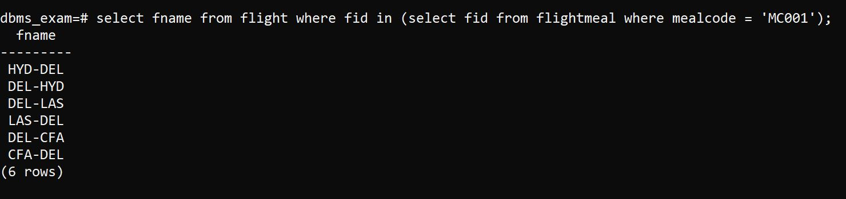

Asst 5:

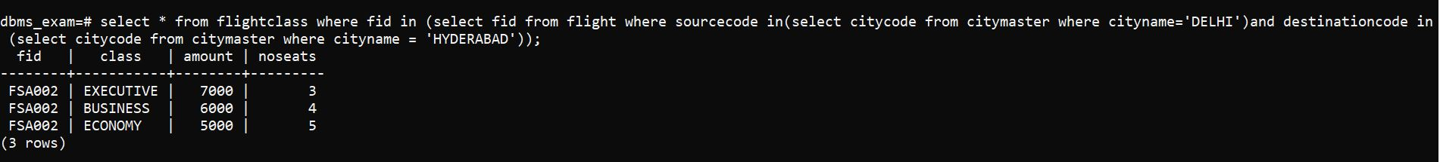

Asst 6:

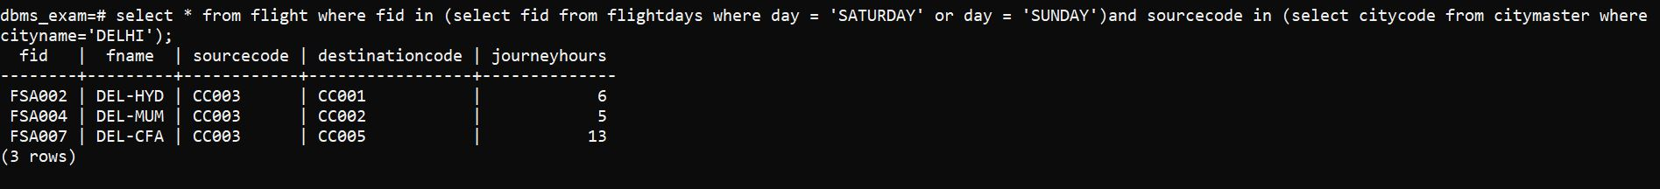

Asst 7:

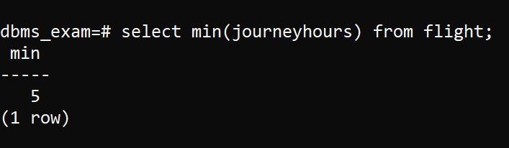

Asst 8:

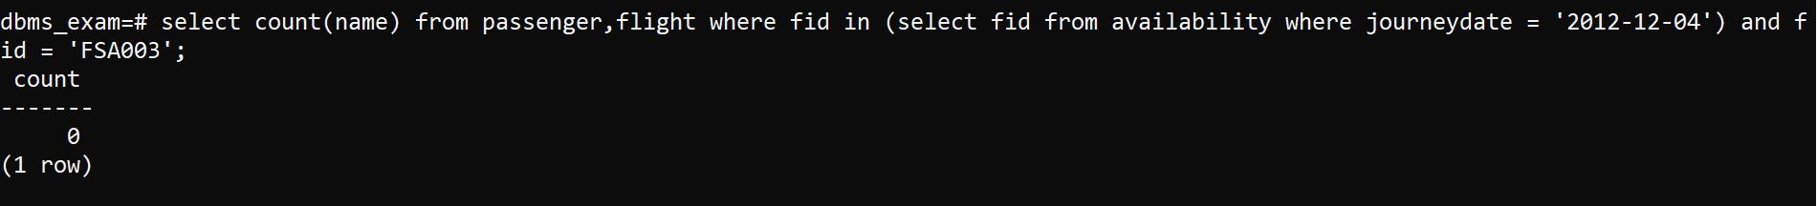

Asst 9:

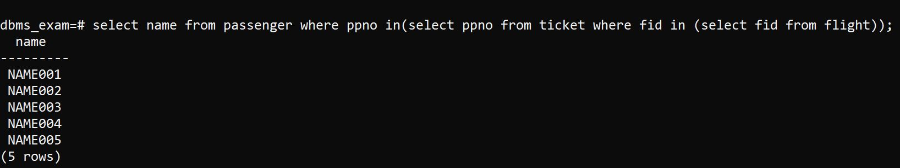

Asst 10:

